Про інформування населення щодо правил поведінки під
час святкування Водохреща

З метою запобігання травмування та загибелі людей під час святкування Водохреща, виконавчий комітет Жовтневої районної у м. Дніпропетровську ради направляє для розповсюдження попереджувальну інформацію на підприємствах, в установах та закладах району, через товариства співвласників багатоквартирних будинків, житлово-будівельні кооперативи та консультаційні пункти цивільного захисту, створені при житлово-експлуатаційних підприємствах району.

Додаток: Інформація щодо правил поведінки під час святкування
Водохреща – на 1 арк. в 1 прим.

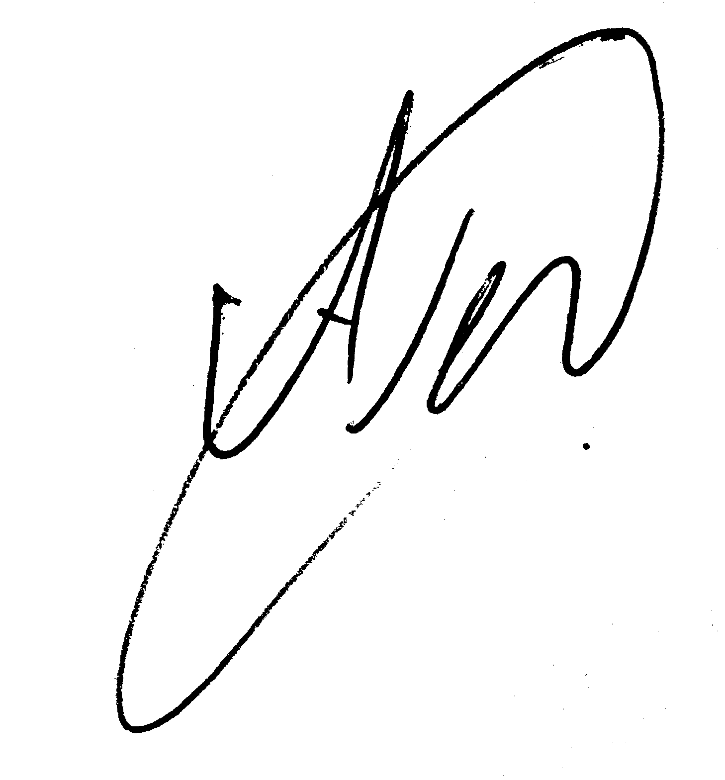

Голова ради А.С. Тімарєв

Юдич Олександр Іванович 467913

